Учитель: Махукова Т.В.
Класс: 4 в
Русский язык
Дата | Тема урока | Задание
08.11 | Первое склонение имен существительных. | упр. 159 стр. 92
10.11 | Второе склонение имен существительных. | упр. 167 стр. 96
11.11 | Третье склонение имен существительных. | упр. 172 стр. 97
12.11 | Упражнения в распознавании склонений у имен существительных | упр. 175 стр. 99
Математика
Дата | Тема урока | Задание
08.11 | Устные и письменные приемы вычислений. | №267 стр.61
09.11 | Нахождение неизвестного уменьшаемого, вычитаемого. | №285.стр.63
10.11 | Нахождение нескольких долей целого. | №294(3 столбик) стр.64
11.11 | Решение задач. | №307 стр 66
Литературное чтение
Дата | Тема урока | Задание
08.11 | А.П.Чехов Мальчики. | стр.123-127 читать
09.11 | А.П.Чехов Мальчики.Главные герои рассказа- герои своего времени. | стр.128-133, пересказ, вопросы
11.11 | Обобщающий урок. «Чудесный мир классики» | Стр.135-136
Окружающий мир
Дата | Тема урока | Задание
10.11 | Зона арктических пустынь. | стр.76-83
11.11 | Тундра. | стр.84-94
Английский язык

Дата | Тема урока | Задания
10.11.2021 | Теория: Обобщение материала  Практика: работа с тетрадью | Составить сообщение о себе и своем распорядке дня,увлечениях. Стр.37текст читать и переводить 9устно) упр. 1,2(пис()  Р.т. стр. 15, 18,19
12.11.2021 | Теория: Настоящее простое время | Стр. 167,168 правило Стр.  Р.т. стр. 17
Музыка
Дата | Тема урока:  « Народный» композитор Италии ДЖУЗЕППЕ ВЕРДИ.
9 ноября  вторник | Сегодня вы узнаете о творческом пути известного итальянского композитора Джузеппе Верди.  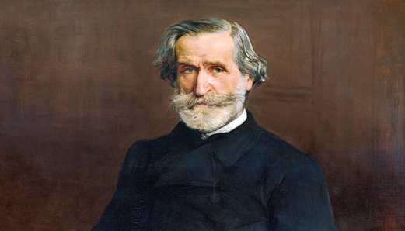  В октябре 1813 года в маленькой итальянской деревне Ле Ронколе родился Джузеппе Верди. Родители будущего композитора были крестьянами. Отец – Карло Джузеппе Верди – содержал местный трактир. Мама ЛуиджаУттини работала пряхой. Любовь к музыке мальчик проявил ещё в детстве, поэтому сначала родители подарили ему спинет – клавишный струнный инструмент, похожий на клавесин. С пяти лет Джузеппе начинает учиться нотной грамоте и игре на органе в местной церкви. Когда Джузеппе приехал в Милан ему было 18 лет. Он хотел поступить в консерваторию, но получил отказ из-за недостаточного уровня игры на фортепиано. Интересно, что позже эта консерватория была названа в честь Джузеппе Верди.  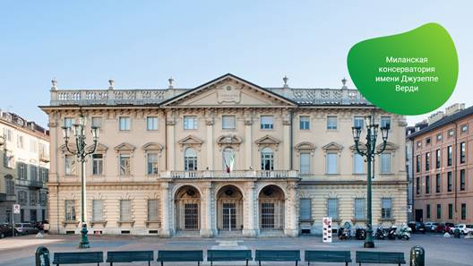  Джузеппе не отчаялся и нанял педагога, чтобы учиться самостоятельно. Он посещал оперные спектакли, концерты, общался с творческими людьми. Именно тогда Джузеппе решил стать театральным композитором.  Первой значимой постановкой стала его опера «Оберто, граф ди Сан-Бонифачо», которая была представлена миланскому зрителю в театре «Ла Скала». После оглушительного успеха с Джузеппе Верди был подписан контракт на написание ещё двух опер. В обозначенные сроки он создал оперы «Король на час» и «Набукко».  Джузеппе Верди переживал творческий подъём. А в его личной жизни произошли трагические события. Во время написания оперы «Король на час» у композитора умерли жена и маленькая дочка. Верди был подавлен и даже хотел навсегда отказаться от музыки. Но, возможно, творчество его и спасло.  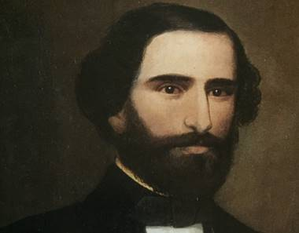  Одним из самых известных произведений Верди стала опера «Риголетто». Написана она по мотивам пьесы Виктора Гюго «Король забавляется». Сам композитор считал эту работу своим лучшим творением. Оперу поставили тысячи раз в различных театрах мира. Русский зритель знаком с «Риголетто» по песне «Сердце красавицы склонно к измене»…  Джузеппе Верди стал автором ещё одной известной оперы – «Травиата». Музыка этой оперы захватывает с первых звуков и становится любовью на всю жизнь. Каждая её нота пронизана чувством и вдохновением создателя.  Всего за 29 дней Джузеппе Верди написал оперу «Трубадур».  Верди за свою жизнь написал 26 опер и реквием. В те времена оперные театры посещали все слои общества, как местная аристократия, так и бедняки. Поэтому итальянцы по праву считают Джузеппе Верди «народным» композитором Италии. Он создавал такую музыку, в которой простой итальянский народ чувствовал собственные переживания и надежды. В операх Верди люди слышали призыв к борьбе с несправедливостью.  В 38 лет Джузеппе Верди поселился в Сант-Агате – собственном поместье возле Буссето. Проект дома был создан самим Верди, он не захотел пользоваться помощью архитекторов. Сад, окружающий виллу, был по-настоящему роскошным: всюду цветы и экзотические деревья. В Сант-Агате Верди занимался сельским хозяйством и коневодством.  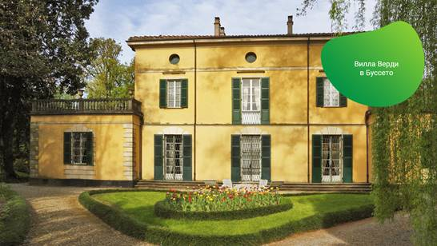  Также он решил заняться политикой. Верди стал депутатом первого итальянского парламента, а позже сенатором в Риме.  В 85 лет Джузеппе Верди решил построить в Милане пансион для престарелых музыкантов. Он написал своему другу: «Поверь мне, этот дом действительно является самым лучшим моим произведением». Торжественное открытие пансиона состоялось после смерти великого музыканта. Настоял на этом сам Верди, желая избежать публичной благодарности людей. Верди хотел создать уютное место для артистов, которые отличились своими музыкальными талантами, но оказались ограничены в финансовом плане. Дом-пансионат сразу приобрёл имя «дома Верди».  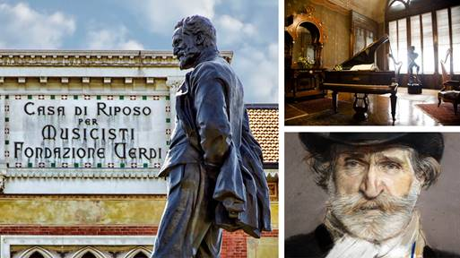  В январе 1901 года у Джузеппе Верди случился инсульт. Композитора парализовало, однако он продолжал читать партитуры (нотные записи) опер. Верди слабел с каждым днём и спустя шесть дней его не стало.
 | Задание: Прочитать биографию Джузеппе Верди.

